Всероссийская олимпиада школьников по биологии 2014
Муниципальный этап.
7 класс
На выполнение теста отводится 180 минут. Задания рекомендуется выполнять по порядку, не пропуская ни одного, даже самого легкого. Если задание не удается выполнить сразу, перейдите к следующему. Если останется время, вернитесь к пропущенным заданиям
Часть I.
Часть 1 состоит из 20 заданий (№№1 – 20). К каждому заданию дано несколько ответов, из которых только один верный. Максимальное количество баллов, которое можно набрать – 20 (по 1 баллу за каждое тестовое задание). Индекс ответа, который вы считаете наиболее полным и правильным, укажите в матрице ответов.
- Тип плода у клена

- ягода
- орех
- крылатка
- семянка

- Лишайник – комплексный симбиотический организм, тело которого состоит из

- бактерий и растений
- простейших и растений
- водоросли и гриба
- простейших и гриба

- К эукариотам не относится

- инфузория – туфелька
- палочка Коха
- эвглена зеленая
- человек
- Фитофтора, вызывающая заболевания томатов, картофеля, которое проявляется в потемнении листьев и плодов, - это

- бактерия
- вирус
- лишайник
- гриб

- Корневище – это
- видоизмененный подземный побег
- разросшийся главный корень
- боковой корень
- придаточный корень
- К одноклеточным водорослям относится

- саргассова водоросль
- макроцистис
- хлорелла
- фукус

- У водорослей в отличие от высших растений есть

- ткани
- органы
- хроматофор
- корни

- Стеблевое (побеговое) происхождение имеют колючки у:

- барбариса
- чертополоха
- акации
- боярышника

- Для кукушкина льна характерно наличие:

- спермиев
- спорогона
- придаточных корней
- двуполого гаметофита

- Семязачатки образуются

- в чашечке
- в венчике
- в тычинках
- в пестике

- Бактерии, грибы, растения, животные рассматривают в системе органического мира как

- типы
- отделы
- царства
- классы

- К вегетативному размножению растений относится размножение с
- листьев и побегов
- двойного оплодотворения и развития плода на месте цветка
- деления клеток митозом
- спор
- Рассмотрите рисунок, на котором изображена клетка. К какому царству организмов она может быть отнесена?
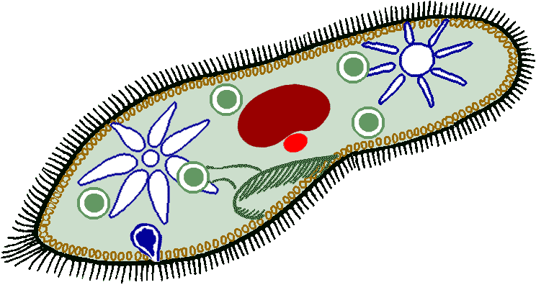

- бактерии
- растения
- грибы
- животные
- Все клетки живых организмов способны к

- фотосинтезу
- обмену веществ
- почкованию
- движению
- В результате фотосинтеза в растениях образуются

- углекислый газ и вода
- белки и жиры
- углеводы и кислород
- витамины и минеральные соли

- Характерной особенностью всех кишечнополостных является

- наличие подвижных конечностей
- радиальная симметрия тела
- билатеральная симметрия тела
- бесполое размножение
- Рыхлить почву, окучивать растения необходимо, чтобы
- увеличить интенсивность фотосинтеза
- вызвать преждевременное цветение
- улучшить рост их корней
- защитить растения от вредителей
- Среди беспозвоночных животных ко вторичноротым относятся:

- кишечнополостные
- губки
- иглокожие
- моллюски

- В цитоплазме бактерий находятся
- рибосомы, кольцевая хромосома, включения
- митохондрии, рибосомы, пластиды
- аппарат Гольджи, ядро, митохондрии
- ядро, рибосомы, лизосомы
- Хвойные деревья используются в медицине, потому что их
- шишки употребляются в пищу
- древесина богата органическими веществами
- смола содержит лекарственные вещества
- хвоя содержит витамины и выделяет фитонциды

Часть II.
Вам предлагаются тестовые задания с одним вариантом ответа из четырех возможных, но требующих предварительного множественного выбора. Максимальное количество баллов, которое можно набрать – 10 (по 2 балла за каждое тестовое задание). Индекс ответа, который вы считаете наиболее полным и правильным, укажите в матрице ответов.
- Бактерии являются возбудителями болезней –
- чума, 2) холера, 3) амебная дизентерия; 4) оспа; 5) туберкулез

А)123
Б) 125
В) 234
Г) 235

- К признакам кольчатых червей относят:
- окологлоточное нервное кольцо и отходящие от него нервные стволы с ответвлениями
- щетинки на члениках тела
- окологлоточное нервное кольцо и брюшная нервная цепочка
- слабое развитие или отсутствие органов чувств
- наличие замкнутой кровеносной системы
- наличие замкнутой кровеносной системы

А) 134
Б) 236
В) 235
Г) 136

- При плазмолизе в растительной клетке –
1) тургорное давление равно нулю; 2) цитоплазма сжалась и отошла от клеточной стенки; 3) объем клетки уменьшился; 4) объем клетки увеличился; 5) клеточная стенка не может больше растягиваться.

А) 12
Б) 234
В) 123
Г) 245

- Какие из перечисленных функций выполняют листья у растений?
- синтез органических веществ за счет энергии света
- поглощение воды и минеральных солей
- проведение органических веществ
- испарение влаги
- удаление накопившихся продуктов обмена веществ
- половое размножение

А) 234
Б) 345
В) 126
Г) 145

- Чем животные отличаются от растений?
- наличием оформленных ядер в клетках организмов
- ограниченным числом органов, образующих организм
- усиленным ростом и образованием большого числа плодов и семян в хороших условиях обитания
- рефлекторным ответом на внешние воздействия
- ростом в течение всей жизни
- гетеротрофным способом питания

А) 123
Б) 234
В) 246
Г) 356

Часть III
Вам предлагаются тестовые задания в виде суждений, с каждым из которых следует либо согласиться, либо отклонить. В матрице ответов укажите вариант ответа «да» или «нет». Максимальное количество баллов, которое можно набрать – 5 (по 1 баллу за каждое тестовое задание).
- Перемещение бактерий в пространстве может осуществляться с помощью жгутиков.
- Секвойя – это растение, которое полностью вымерло в 19 веке.
- Осушение болот оказывает отрицательное влияние на окружающую среду.
- В процессе эволюции кровеносная система впервые появилась у плоских червей.
- Фотосинтез происходит во всех клетках зеленых растений.

Часть IV
Вам предлагаются тестовое задание, требующее установления соответствия. Максимальное количество баллов, которое можно набрать – 4. Заполните матрицу ответов в соответствии с требованием задания.
- [мах. 4 балла] Осматривая растения на приусадебном участке, биолог определил, что у некоторых из них наблюдаются признаки голодания по ряду элементов питания. Соотнесите данные симптомы (А–Г) с причинами их появления, связанными с недостатком определенных элементов питания (1–4).

Признаки голодания |  |  |  | Элементы питания
1) Бледно-желтая окраска ткани между жилками у молодых листьев. Старые листья поражаются позже, но сходным образом. Малая мощность растений.  2) Отмирание верхушечных почек, закрученные деформированные листья. Черная гниль у корнеплодов свеклы и моркови.  3) Задержка цветения у декоративных растений, отсутствие роста. Фиолетовая окраска листьев и стеблей. Тенденция к скручиванию и перевертыванию листьев.  4) Слабый рост, карликовость. Отношение побеги/корни сдвинуто в пользу корней. Преждевременное пожелтение старых листьев. |  |  |  | А) фосфор  Б) азот  В) железо  Г) бор
Признаки голодания | 1 | 2 | 3 |  | 4
Элементы питания

